Tomografi -1 Yer Elektrik Ham Kesiti

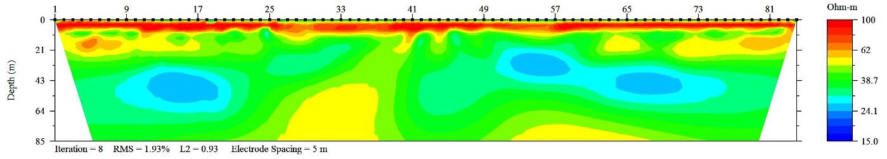

Tomografi -1 Yer Elektrik Yorumlanmış Kesiti

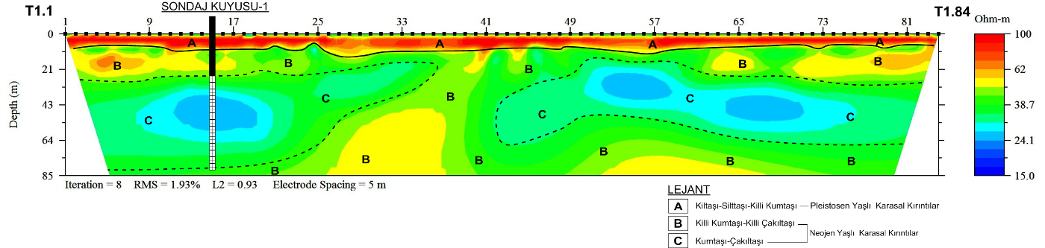

Tomografi -2 Yer Elektrik Ham Kesiti

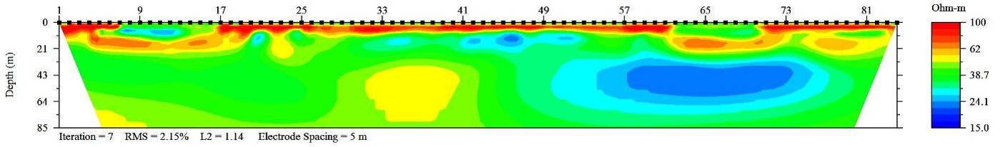

Tomografi -2 Yer Elektrik Yorumlanmış Kesiti

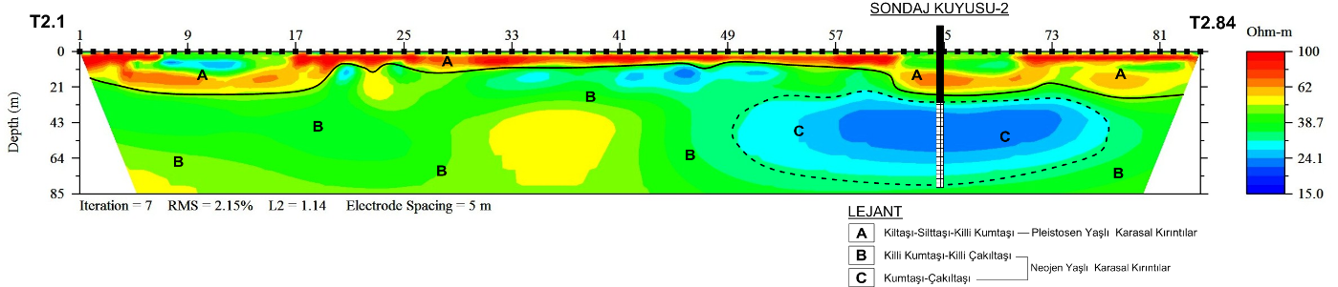

Tomografi -3 Yer Elektrik Ham Kesiti

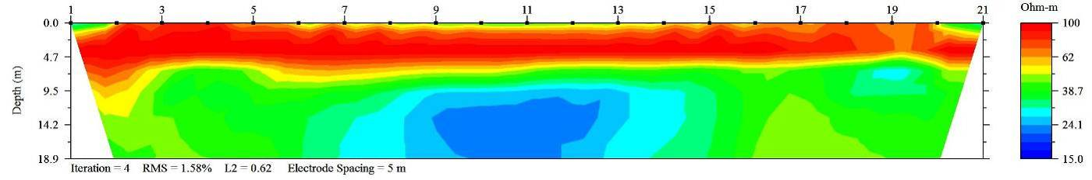

Tomografi -3 Yer Elektrik Yorumlanmış Kesiti

